 I N F O R M A T I O N
Date : 01/04/2019 | Référence : DMGP-INF/19.007
Emetteur : | Destinataire(s) :
Nom : Patrick MAZOYER 03 88 52 58 81  Dir/Dept/Service : Gestion Privée | Réseau commercial  Gestion Privée
Rédacteurs : | Copie(s) pour information :
Nom : Claude MAUSY 06 34 19 47 36  Nathalie CASSAN 03 88 52 57 03 | Direction Marketing et Animation  Directions Fonctionnelles  Direct Ecureuil Est  MyAssistance
Processus :
Nom du Processus : Gestion Privée | Pilote du Processus : Patrick MAZOYER

Objet : SCPI PFO 2

RCS513811638
Cette note annule et remplace la note DMA-INF/18.039 du 26/04/2018. Les modifications portent sur la période de commercialisation, le montant de l’enveloppe, le parcours LEA et l’archivage.
Mise à jour de la VL au 1er avril 2019

Informations Essentielles

Offre commercialisable par :  - Territoire Lorraine-Champagne-Ardenne :  -Territoire Alsace : |  |  | CAGP, DCGP, DUC, DA*, DAA* et GCP* CAGP et DCGP, B. PRIVE  CAGP, DCGP, B. PRIVE  * dans la limite de 50.000€ par souscription
Dates de commercialisation |  |  | Du 28 janvier 2019 au 29/06/2019 inclus (05/06/2019 pour les souscriptions manuelles ISI)
Famille de produit et type de placement |  |  | SCPI à capital variable  Le produit présente un risque de perte en capital en cours de vie et à l’échéance. Le capital n’est pas garanti.
Durée d’investissement recommandée |  |  | 8 ans minimum
Eligibilité contrats |  |  | CNP Assurances :  Nuances Plus (uniquement en Dimension Liberté)  Nuances Capi  Nuances Privilège (uniquement en Gestion libre)
Catégorie client |  |  | C1 (novice) C2 (initié), C3 (confirmé), C4 (expert)  Commercialisation interdite auprès des US Persons
Profil de risque client cible |  |  | R2 (risque modéré)
Niveau de Risque (SRI) |  |  | 3/7
Objectif d’investissement |  |  | L’investissement sur le support PFO2 au sein du contrat d’assurance vie ou de capitalisation permet d’accéder à l’investissement immobilier indirect en contrepartie d’un risque de  perte en capital pouvant être total et d’une durée de placement recommandée de 8 ans. Le ou les adhérent(s)/souscripteur(s) supporte(nt) le risque de variation de la valeur liquidative de l’ensemble des supports financiers en unités de compte faisant l’objet d’un désinvestissement entre la date de la demande et la date de désinvestissement effectif des supports en unités de compte concernés.  Cet investissement destiné aux personnes physiques permet de «valoriser son capital », « préparer sa retraite » et « percevoir des revenus complémentaires »
 | Documents à numériser | Synthèse Epargne – conseil de la banque  Bulletin de souscription  Questionnaire de Compétence Financière QCF/QR
 | Complétude et conformité DRC | Obligatoire

Enveloppe | 4 686 000 €

Commission d’achat / de rachat | - Commission de souscription : 8,5% dont 3% à la CEGEE en tant que distributeur  - Commission de rachat : néant

L’investisseur s’expose aux risques de perte en capital total avec aucune garantie de performance. En effet, il existe un risque que les SCPI ne soient pas investies en permanence sur les marchés immeubles les plus performants et aux cycles conjoncturels liés à l’économie générale et à l’évolution des taux longs notamment sur le marché des actifs de bureau. A cela s’ajoute le risque lié au crédit.

L’investissement sur ce support comporte des risques :

- Profil de risque et de rendement

Les principaux facteurs de risques propres à la SCPI sont les suivants :

- Risque immobilier : susceptible d’entraîner une baisse de la valeur due à la variation des marchés immobiliers.
- Risque lié à la gestion discrétionnaire : résultant de la sélection par les gérants d’investissements moins performants.
- Risque de perte en capital : lié à l’absence de garantie de remboursement du capital initialement investi. En cas de nécessité de trouver du capital pour rembourser les retraits qui ne seraient pas compensés par des souscriptions, le montant de ce capital dépendra de l’évolution des marchés immobiliers.
- Risque de liquidité : la liquidité des parts de SCPI est liée à la nature immobilière des investissements

L’attention des investisseurs est attirée sur le fait que la SCPI pourra réaliser des acquisitions financées à crédit dans la limite de 30 % de sa valeur de réalisation. Le montant maximal fixé par l’assemblée générale des associés doit être compatible avec les capacités de remboursement de la SCPI sur la base de ses recettes ordinaires pour les emprunts et les dettes, et ses capacités d’engagement pour les acquisitions payables à terme

Ce produit doit être commercialisé en face à face et s’adresse à la clientèle Gestion Privée (GP) et Patrimoniale (HDG).

1-PRESENTATION DE LA SOCIETE DE GESTION ET DE LA SCPI PFO 2

PERIAL est une société de gestion qui gère des solutions d’investissements immobilières pour le compte d’investisseurs et d’épargnants particuliers. Une expérience de près de 50 ans dans la gestion immobilière pour compte de tiers.
Un groupe indépendant à capitaux familiaux.
Au 31 décembre 2017, elle gère plus de 3 ,3 milliards d’euros d’actifs sous gestion. En 2009, elle créée la SCPI PFO 2.
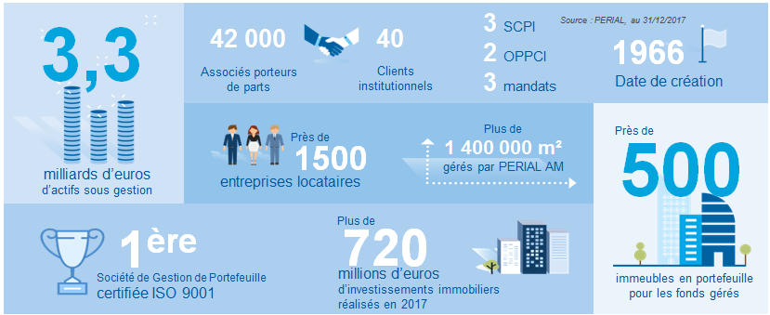

La SCPI PFO 2 investit ses capitaux en immobilier d’entreprise majoritairement investie en bureaux dont l’objectif est de proposer :

- une distribution régulière de revenus, sur un horizon d’investissement et de détention de long terme (8 ans),
- une allocation immobilière investie dans les grands pôles économiques français en sélectionnant des immeubles bien situés, fonctionnels et modulables dont les loyers sont autant que possible issus de baux commerciaux fermes, générant des revenus immédiats
- une stratégie d’amélioration continue et pragmatique des performances environnementales réelles des immeubles sous gestion

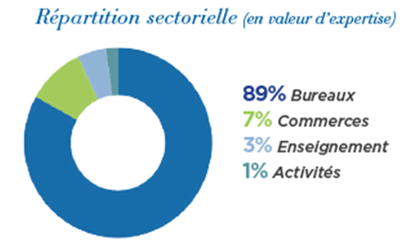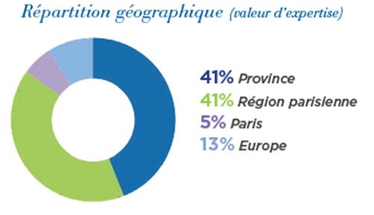

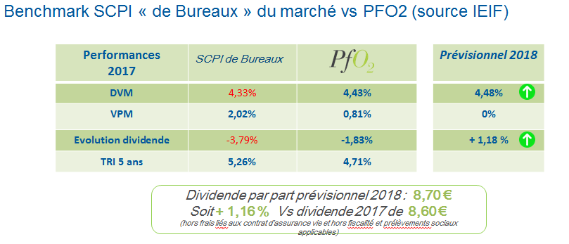

Les performances passées ne sont pas un indicateur fiable des performances futures
*Taux de distribution sur valeur de marché : division du dividende brut avant prélèvement libératoire versé au titre de l’année n (y compris les acomptes exceptionnels et quote-part de plus-values distribuées) par le prix de part acquéreur moyen de l’année n. Les performances passées ne préjugent pas des performances futures.
**TRI : taux de rentabilité interne annualisé avec à l’entrée, le prix acquéreur moyen constaté en début de la période considérée ; sur la période, les revenus distribués, et à la sortie, la valeur de retrait constatée au terme de la période.

L’investissement sur le support SCPI PFO 2 au sein du contrat d’assurance vie ou de capitalisation permet d’accéder à l’investissement immobilier indirect en contrepartie d’un risque de perte en capital pouvant être total et d’une durée de placement recommandée de 8 ans. Le ou les adhérent(s)/souscripteur(s) supporte(nt) le risque de variation de la valeur liquidative de l’ensemble des supports financiers en unités de compte faisant l’objet d’un désinvestissement entre la date de la demande et la date de désinvestissement effectif des supports en unités de compte concernés.

2- CARACTERISTIQUES DE LA SCPI

Code | RCS513811638
Emetteur | PERIAL
Devise | Euro (€)
Période de souscription | Du 28 janvier 2019 au 29/06/2019 inclus (05/06/2019 pour les souscriptions manuelles ISI)
Valeur de souscription | 196 € au 01/04/2019 (commission de souscription de 8,5% incluse)
Valeur de rachat/retrait | 177,51€ au 30/09/2018
Frais | - Sur Cotisations : Tarification habituelle sur produit concerné  - De gestion : prélevés par réduction du nombre d’unités de compte  - Prélèvement sur le dividende (prélèvement trimestriel pour l’ensemble des produits).  - D’Arbitrage : Premier arbitrage de l’année civile gratuit puis prélevés sur le montant arbitré et selon les conditions précisées dans la notice de chaque produit.  Possibilité de minorer le taux de frais d’arbitrage jusqu’à 0% si :  - Désinvestissement d’un support permanent d’origine FCP temporaire (par exemple Écureuil Relais PEA 2 et Ostrum sustainable Trésorerie RE) ou d’un support en euros.  - Réinvestissement au minimum à hauteur de 20% vers SCPI PFO2 ou un support permanent en UC.
Commission de souscription / de rachat | SPECIFIQUE AUX SUPPORTS SCPI (toutes SCPI confondues), la commission de souscription vient s’appliquer au montant de l’investissement net de frais sur cotisation et arbitrage. Elle s’ajoute donc aux frais sur cotisation et frais d’arbitrage prélevés au titre du contrat d’assurance vie ou de capitalisation.
  SCPI PFO2 |  | Tarification | Commissionnement réseau CE
  Frais du support immobilier | Commission de souscription | 8,5% | 3%
  Frais assurance vie | Frais sur versement | Frais du contrat | 60%
  Frais assurance vie | Frais de gestion UC | Frais UC du contrat | 60%
Dividende | - Le dividende est versé chaque trimestre après déduction des frais de gestion.  - Réinvestissement automatique du dividende sur le fonds euros du contrat.  - La distribution de revenus est subordonnée à la décision de l’Assemblée Générale des associés.
Conditions de sortie | - Renonciation à une adhésion par transfert  - Rachat partiel ou total  - Arbitrage  - Décès
Eligibilité | Contrats d’assurance vie CNP :  - Nuances Plus (uniquement en Dimension Liberté)  - Nuances Capi  - Nuances Privilège (uniquement en Gestion libre)  L’UC SCPI PFO2 n’est pas éligible aux options des contrats Nuances Plus, Nuances Privilège, Nuances Capi
Durée d’investissement conseillée | 8 ans (En conséquence, l’investissement sur la SCPI est réservé aux adhérent(s)/souscripteur(s) qui, compte tenu de leur âge au moment de l’investissement, sont en mesure de le conserver pendant cette durée de 8 ans au moins) (75 ans maximum)
Devoir de conseil | - Vérifier que le document DEVOIR DE CONSEIL a été complété, signé par le client et le conseiller et archiver l’exemplaire Caisse d’Epargne.  - Un exemplaire doit être remis au client.  - Vérifier OBLIGATOIREMENT l’adéquation du produit avec le profil investisseur du client, à défaut le mettre en garde.
Recommandations auprès des clients | Le poids des supports immobiliers (OPCI et SCPI) ne doit pas dépasser 30% de l’encours du client avec un maximum de 20% au titre des SCPI, sans que le montant des SCPI ne dépasse 200 000 € par contrat et par client.  Le plafond de 200 000 € s’entend par client tous contrats d’assurance vie confondus et par SCPI.
Périodicité de valorisation | Les valeurs de souscription et de rachat sont en principe fixées une fois par an (sauf exception d’une expertise annuelle qui pourrait les modifier en cours d’année).  Nota bene : les demandes de versements et d’arbitrages seront réalisées sur la base de la valeur de retrait (1).  ⁽¹⁾ La valeur ou prix de retrait correspond au prix de souscription du moment diminué de la commission de souscription de 7,50 %. Le prix de souscription est établi sur la base de la valeur de reconstitution telle que définie à l’article L.214-109 du Code monétaire et financier. Tout écart de plus ou moins 10 % entre le prix de souscription et la valeur de reconstitution des parts devra être notifié et justifié par la société de gestion à l’Autorité des Marchés Financiers. La valeur nominale majorée de la prime d’émission constitue le prix de souscription.
Fiscalité/Revenus | Fiscalité de l’assurance vie et de la capitalisation
 | CNP ASSURANCES
Opérations réalisables | PUMA du 28/01/ 2019 au 29/06/2019 inclus  Versement libre  - Adhésion par Transfert Fourgous (hors quota des 20% minimum d’UC) et cotisation complémentaire  - Pour tous les produits concernés, hors RSD & AAE lorsque la date d’échéance du contrat source est postérieure à la date de fin de commercialisation.  Arbitrage depuis :  - le support en euros du contrat,  - les UC permanentes  Recyclage*  *Uniquement si recyclage à 100%. Si le recyclage ne se fait pas en totalité, il est nécessaire d’utiliser la fonctionnalité arbitrage  Accès impossible depuis les versements programmés | ISI du 28/01/2019 au 05/06/2019  Arbitrages dans le cadre de Nuances Capi (Cf. procédure manuelle Arbitrage Nuances Capi disponible dans MyEAV).  Les opérations saisies en manuel doivent faire l’objet d’une SAISIE dans Ecustat par le back-office dont la dernière saisie se fera impérativement le 05/06/2019 au soir.  Attention sans la copie de la saisie Ecustat, l’opération sera considérée non conforme par CNP Assurances
  Support | Date d’échéance | Recyclage dans PUMA
  Horizon Hexagone (sous réserve échéance anticipée) * | 18/12/2018 | Jusqu’au 18/03/2019
  Emprunt BPCE Février 2019 | 11/02/2019 | Jusqu’au 29/06/2019
  Capital Euro 50* | 08/04/2019 | Jusqu’au 29/06/2019
Garantie | En cas de décès : PFO 2 bénéficie de la garantie plancher en cas de décès, uniquement pour les contrats d’assurance vie Nuances Privilège, Nuances Plus
Fourgous | Les UC SCPI ne sont pas éligibles au quota minimum de 20% de supports en UC investis en actions dans le cadre d’un transfert Fourgous mais souscription possible au-delà des 20%.

Les opérations manuelles sous ISI pourront être saisies jusqu’au 05/06/2019 inclus.

3- MODALITES DE COMMERCIALISATION

Il convient d’être particulièrement vigilant lors de la commercialisation de la SCPI PFO 2. Le devoir de conseil doit donc être en parfaite adéquation avec la situation et les objectifs du client.

Avant de conseiller ce fonds au client :
- Il convient de tenir compte de sa connaissance, de son expérience en matière financière, de ses exigences et ses besoins, de son appétence aux risques et de son horizon de placement et de sa capacité à subir des pertes. Il est impératif d’actualiser le QCF/QR.
PFO 2 peut être commercialisé auprès de clients C1 à C4

- Il est obligatoire de remettre au client préalablement à la souscription la documentation précontractuelle à savoir « document d’informations clés »

- il est indispensable d’attirer particulièrement l’attention du client sur :
- Les caractéristiques de la SCPI
- Les risques liés au produit, à savoir un risque de perte en capital
- La durée de placement recommandée de 8 ans
- La SCPI PFO 2 s’adresse aux investisseurs qui sont prêts à prendre un risque de perte en capital et qui n’ont pas besoin de leurs liquidités jusqu’à la maturité. L’investissement qui sera réalisé par le client devra être limité à un pourcentage raisonnable de ses avoirs.
- La durée de placement de ce produit étant de 8 ans, le support doit être proposé à des clients dont l'âge est compatible avec la date d'échéance prévue eu égard au risque lié à une sortie anticipée avant l’échéance (âge maximum recommandé 75 ans).
- Dans le cas d’une non-adéquation des solutions proposées/retenues par rapport aux objectifs et profil du client, ou en cas de refus de conseil par le client, des mises en garde appropriées sont formalisées au client via le parcours Léa.
- LEA : Il est rappelé que la souscription devra obligatoirement s’effectuer par l’intermédiaire de LEA (transaction 0174).
Sélectionner dans l’outil LEA :

Projet :

- Préparer ma retraite
- Epargner pour mes proches
- Transmettre mon patrimoine
- Préparer un projet immobilier
- Valoriser son capital

Durée : Long terme (>10 ans)

- Documents à remettre obligatoirement aux clients, quelle que soit l’opération :

- La Fiche d’Information Assurance Vie du support SCPI PFO2
- La Note d’Information /Statuts de la SCPI
- La Plaquette Commerciale SCPI PFO2
- La SYNTHESE EPARGNE : vérifier qu’il a été complété, signé par le client et le conseiller, archiver l’exemplaire caisse et remettre un exemplaire au client
- Le QCF/QR en cas d’actualisation
- Bulletin de souscription

- ARCHIVAGE ET NUMERISATION :

- ARCHIVAGE ET NUMERISATION EX-CEA

Actes | Documents | Source | Archivage  numérique | Archivage  physique
Souscription PFO 2 | Transmettre à la numérisation IDATECH (pochette jaune)
Souscription PFO 2 | Bulletin de souscription | PUMA | Non | Oui  Pochette jaune IDATECH
Souscription PFO 2 | Synthèse Epargne Conseil de la Banque | 0174 | Oui | Oui  Pochette jaune IDATECH
Souscription PFO 2 | ❒ QCF/QR | 0174 | Oui | Oui  Pochette jaune IDATECH

- ARCHIVAGE ET NUMERISATION EX-CELCA

Actes | Documents | Source | Archivage  numérique | Archivage  physique
Souscription PFO 2 | Bulletin de souscription | PUMA | Non | Oui  Enveloppe « Assurance Vie – Gamme CNP»
Souscription PFO 2 | Synthèse Epargne Conseil de la Banque | 0174 | Oui | Oui  Enveloppe Archivage direct documents numérisés Agence
Souscription PFO 2 | QCF/QR | 0174 | Oui | Oui  Enveloppe Archivage direct documents numérisés Agence

L’ensemble des documents est disponible sous la rubrique des commerciaux, dont le kit réseau.

Bien cordialement,
Patrick MAZOYER
Directeur Marché de la Gestion Privée

